ผลการปฏิบัติงานของแต่ละสายงาน

3. งานป้องกันปราบปราบ
ม.ค. 2568
เมื่อวันที่ 8 ม.ค. 2568 ร.ต.อ.จักริน เทพประโมง รอง สวป.สภ.พลูตาหลวง ได้มีการดำเนินการตามโครงการครูแดร์ ณ.โรงเรียนบ้านเขาบายศรี ต.พลูตาหลวง อ.สัตหีบ จ.ชลบุรี
เมื่อวันที่ 10 ม.ค. 2568 เจ้าหน้าที่ตำรวจสายตรวจรถยนต์ ฝึกอบรมทบทวนการเข้าเผชิญเหตุ
เมื่อวันที่ 12 ม.ค. 2568 ได้มีการตรวจเยี่ยมชุมชน ม.4 ต.พลูตาหลวง
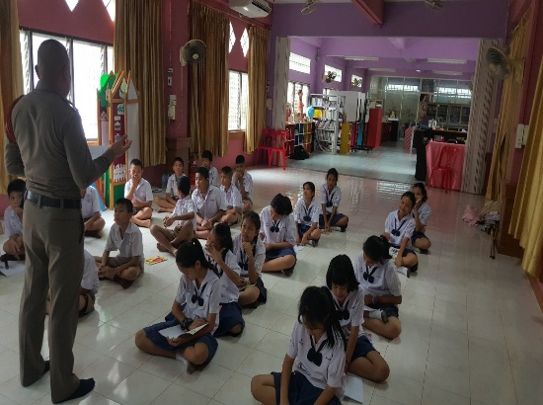
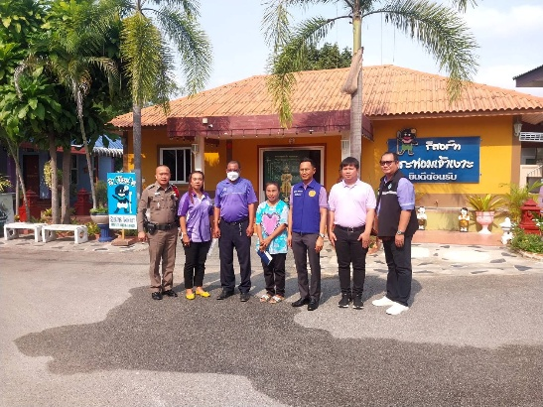
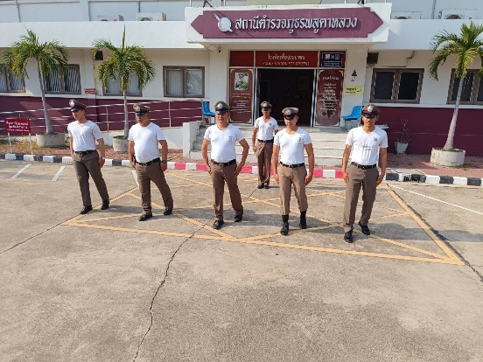

ม.ค. 2568
ช่วงวันที่ 1 ถึง 31 ม.ค. 2568 ร้อยเวร 2-0 สายตรวจรถยนต์ ได้มีการออกตรวจจุดเสี่ยง จุดล่อแหลมร้านสะดวกซื้อในพื้นที่ เพื่อป้องกันเหตุ สร้างความอุ่นใจ และรักษาความปลอดภัยให้แก่​​ประชาชน จำนวน 186 ครั้ง

